
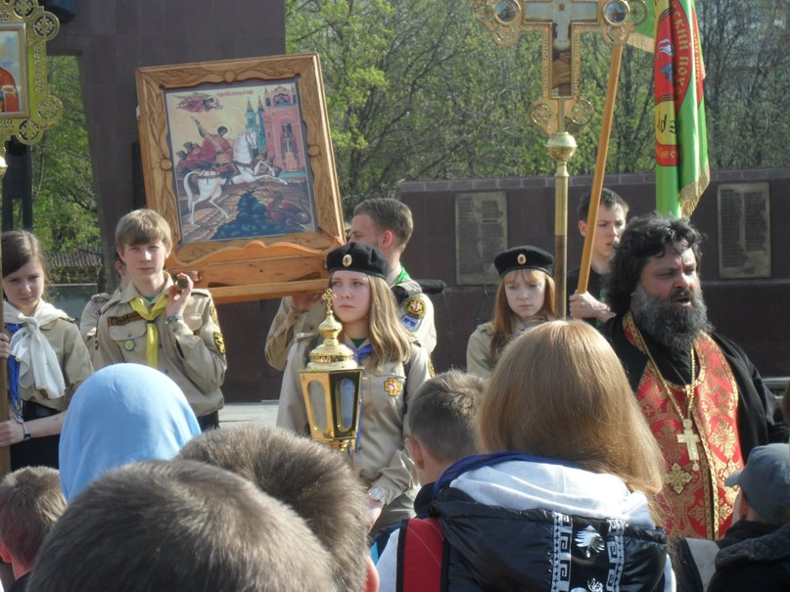


День первый – 6 мая.

Девятый год школьники нашего района участвовали в духовно- патриотическом крестном ходе «Георгиевский поход». Нас было 150 человек: двадцать взрослых и 130 детей разных возрастов с 5 по 11 класс. Моих ребят тринадцать: пятый, седьмой, восьмой, десятый класс. Семь из них люди уже бывалые – три- четыре года в походе. Они первые помощники всему шествию, ну и мне, конечно. Организаторы хорошо знают таких ребят. От них зависит очень многое: они уже руководят младшими, поддерживают дух, создают особую среду. Бывалые помогают придумать и отрепетировать выступление для концерта, инструктировать младших при подготовке к походу. Младшие должны быть хорошо подготовлены. Поэтому они внимательно изучают памятку, которую я составляю для всех участников похода с кратким описанием маршрута, мероприятий, списком необходимых вещей и заявлением родителей. Здесь все серьезно! Само мероприятие носит далеко не развлекательный характер. Это школа выносливости, общения, творчества. У нас с ребятами договор, что на прохождении всего пешего маршрута, я своих Горютинцев не вижу в хвосте колонны, хотя сама иду замыкающей, как выносливый, хорош подготовленный товарищ, умеющим договориться с нытиками. Встречаемся только на привале, да изредка старшие ребята проверяют, как мне идется, все ли у меня в порядке.
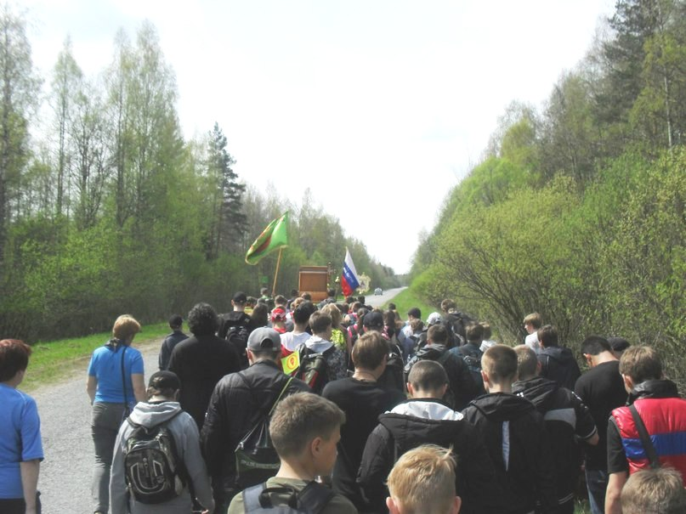

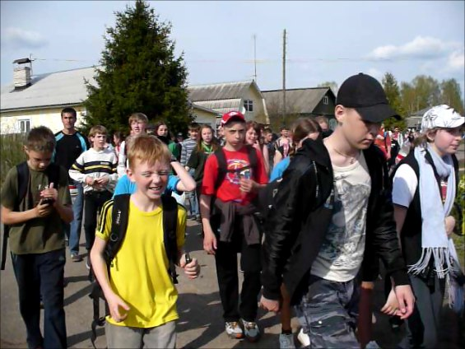
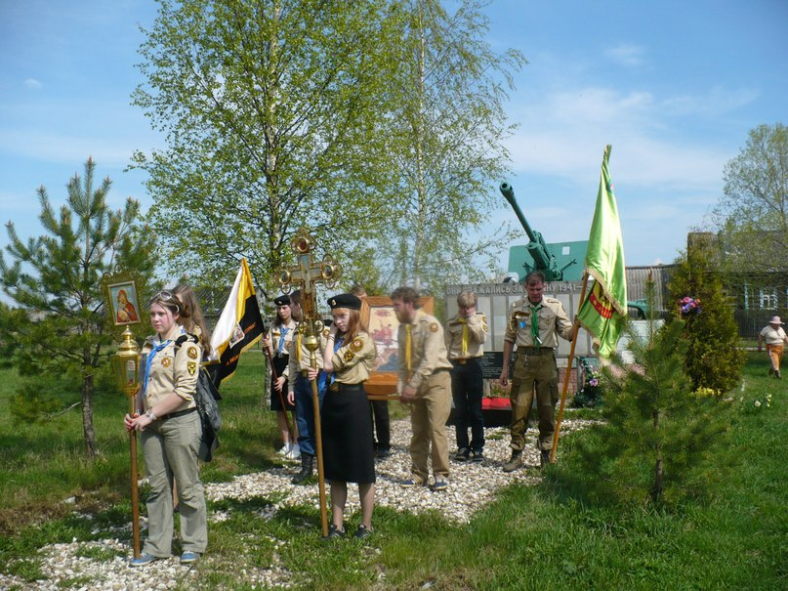
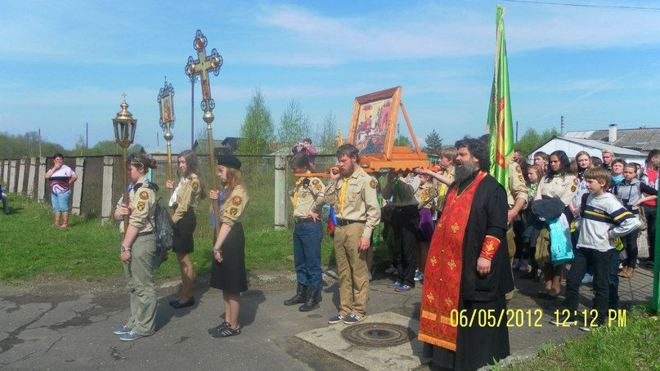
Поход мы традиционно начинаем 6 мая – в день Святого Георгия Победоносца и заканчиваем 9 мая – в день Победы. И так, в 9 утра мы встречаемся в Твери у храма Рождества Богородицы. Сюда съезжаются представители 16 школ района, которые в этом году идут в Георгиевский поход. Нас уже поджидает отец Виктор – зачинатель и духовный вдохновитель нашего движения, любимец всех без исключения детей и взрослых. Кто пока еще с ним не знаком к концу похода в Батюшке души не чают. Провожают нас глава администрации района и начальник управления образования. Молебен, слова напутствия, и мы колонной выдвигаемся к Братскому захоронению. Там, после панихиды по павшим в боях за Родину воинам все рассаживаются в автобусы. В каждом по 50 человек – 3-5 школ. Мы едем в село Славное. Здесь неподалеку в годы войны располагался штаб армии. Встреча с участником поискового отряда, директором школы, местными жителями. Хлеб-соль. Панихида у памятного знака…
И вот все выстраиваются в колонну. Впереди знаменосцы и те, кто несут икону. Этот отряд по ходу будет меняться. Но под силу эта роль только старшеклассникам. Путь наш долг – 21 км пешком до поселка Новая Орша.
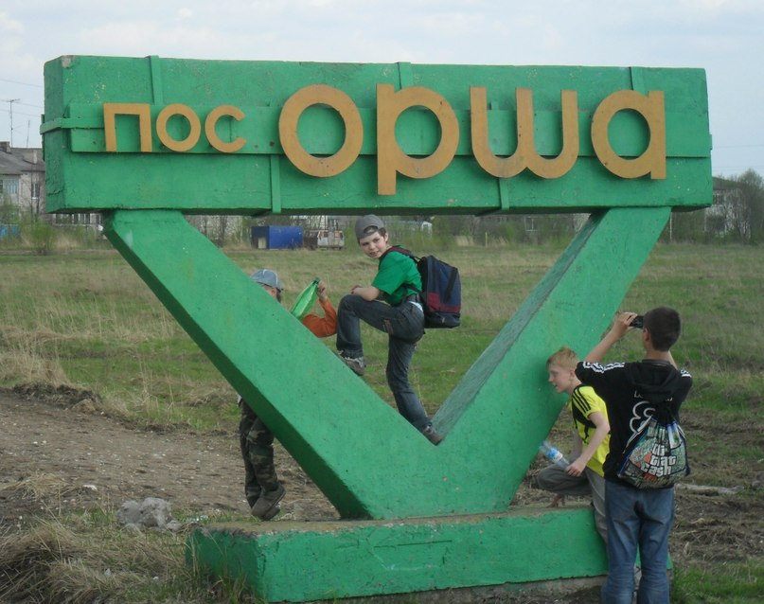
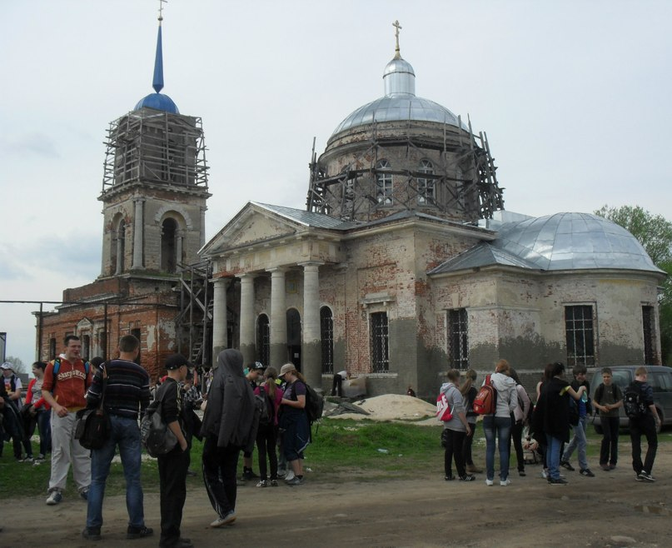
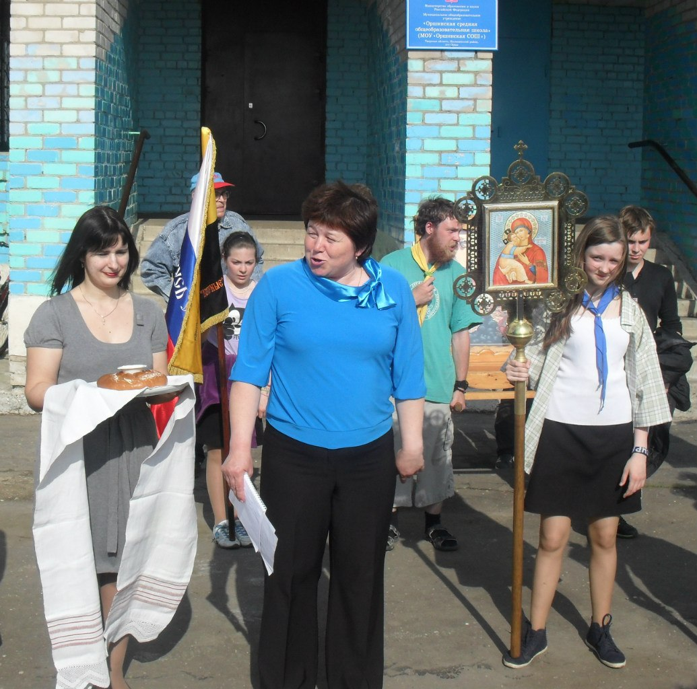
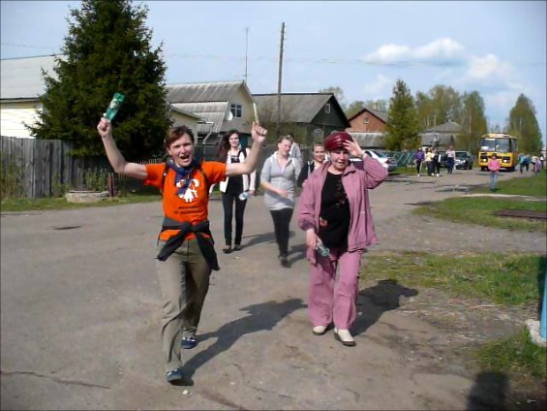
Там нас ждет ужин и ночлег. В этом году сыро, обочины дороги залиты водой. Нам даже негде остановиться на привал. Так что отдыхать нам довелось только в селе Белекушаль возле храма. 2/3 ПУТИ ПРОЙДЕНО БЕЗ ОСТАНОВОК. Радушно нас встречают Отец Михаил и его прихожане. Традиционно совершаем молебен… Теперь можно и отдохнуть: достаем перекус, кто что взял из дома. Кто-то понесся в магазин за водой и мороженым (он в метрах от нашей стоянки). В храме нам нагрели чай, наварили картошки, нанесли домашних солений и варений. Кто- то – самые неутомимые играют в «Картошку», кто- то просто отдыхает сидя на досках у храма (здесь идет ремонт, восстановление), самые смелые подсели в храме к столу. Слушаем рассказ отца Михаила об истории храма. Еще немного и мы снова выдвигаемся в путь. Осталось всего 7 км. Весь маршрут мы преодолеваем к пяти вечера. И вот мы у финиша. Пеший переход завершен, он у нас в этом году один.

В местной школе нас встречаю хлебом- солью, улыбками… Хотя мы настоящее стихийное бедствие для тех, кто нас принимает под свой кров. Не потому что мы что- то не так делаем, не просто разместить такое количество народа на ночлег в школьных кабинетах, накормить в столовой уже огромный труд. Мы это понимаем прекрасно и стараемся помогать хозяевам, чем можем. Размещаемся, ужинаем, репетируем, общаемся и собираемся в актовом зале на концерт. Каждая школа подготовила небольшое выступление: у кого-то это похоже на агитбригаду, у кого-то стихи, песни о дружбе, о военных подвигах, о Земле Русской. У нас получилось размышление на тему дороги. Дорога это движение вперед, к цели…. Стихи и песня…. Молодцы ребята. Всем понравилось. Хоть у нас принято тепло принимать всех артистов, ведь номера часто готовятся почти экспромтом.
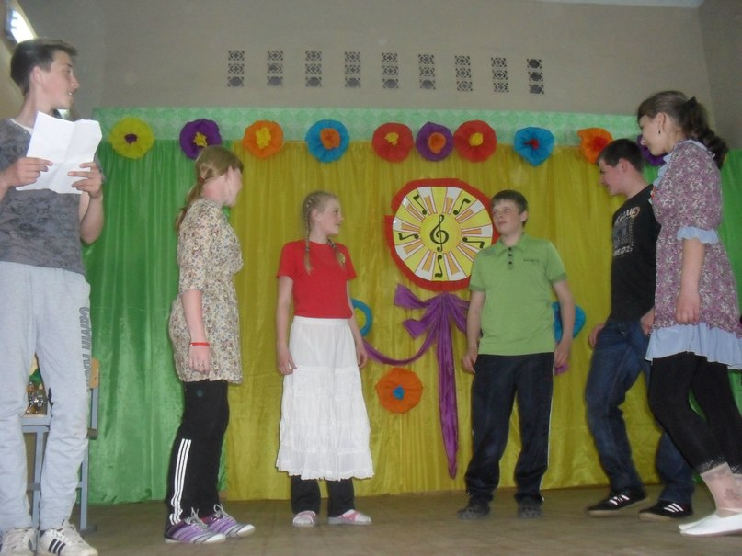
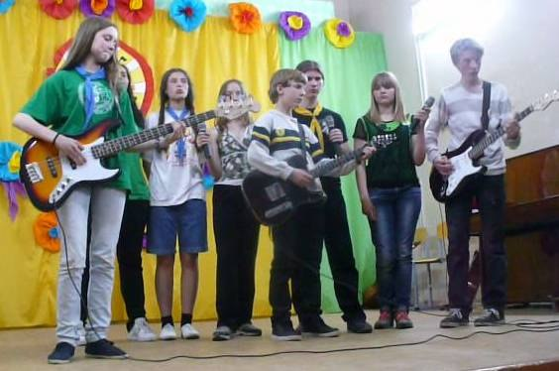
В конце дня все получают значки с символикой похода. Они разных цветов, в зависимости от количества участий в походах. К полуночи все затихает. Мы легли спать. Завтра мы едем во Владимир и Суздаль. Дорога предстоит дальняя…

День второй – 7 мая.

Традиционно – это день экскурсионный. Ранний подъем, легкий перекус и мы уже в автобусах. Нас ждет дальняя дорога в славные русские города Владимир и Суздаль. В нашем автобусе царит полное согласие. Представители четырех школ перезнакомились и перемешались. Мы не стали рассаживать ребят по школам. Организаторы – в разных частях автобуса. С нами едет и отец Виктор. Небольшая суматоха при посадке быстро сменяется тишиной. Большинство быстренько засыпают. Мы тоже не отстаем… День вчера был трудный, а поспать пришлось всего несколько часов. Несколько зеленых остановок по пути: сбегать по делам и размять ноги. Обычно это сопровождается веселой возней. Мы расталкиваем спящих: ведь мы не можем останавливать автобус, каждый раз. Поэтому поход в нужное место коллективный. 15 минут и все снова на своих местах. Спят дальше. Периодически проходим по салону автобуса, проверяем все ли в порядке. Смотришь на наших героев и умиляешься: здесь старшеклассники, перезнакомившись, устроили общий перекус. Делятся друг с другом запасами. А вот мой Максим – десятиклассник – спит рядом с малявочкой – пятиклассницей из другой школы, как брат с сестрой, прислонившись друг к другу. Нет-нет, посыльные приходят к нам с угощением: вдруг учителя проголодались. Хотя обычно дело кончается тем, что мы достаем свои запасы и раздаем голодным, но это будет в конце дня. Долгие семь часов дороги проходят, и мы во Владимире. Нас плотно кормят в столовой. Удивляем поваров тем, что перед едой дружно читаем молитву и после еды тоже. У нас так принято. Громкое «СПАСИБО» Завершает трапезу и мы отправляемся на экскурсии. Жаль нельзя осмотреть все тщательно, не спеша. Но мы успеваем услышать и увидеть много интересного, хотя сказать по правде к концу дня в голове все смешалось и встало на места только после завершения похода. В этом помогли фотографии. Владимир очень красивый древний город. Множество храмов, старинных построек… Древний Дмитриевский собор поражает красотой вылепленных сюжетов из библии и истории. Сколько же труда и искусства сюда вложено. А в Успенском соборе роспись внутри поражает… А Святые ворота… Какая мощь… Когда их освящали в те далекие времена, у ворот собралось множество людей и вдруг они рухнули прямо на толпу. Воротиной огромной придавило 12 человек! Когда воротину подняли, оказалось, что все живы и здоровы. С тех пор и зовутся ворота Святыми. Много еще красоты мы повидали во Владимире. Я только самые яркие картинки описала. У нас еще Суздаль впереди.
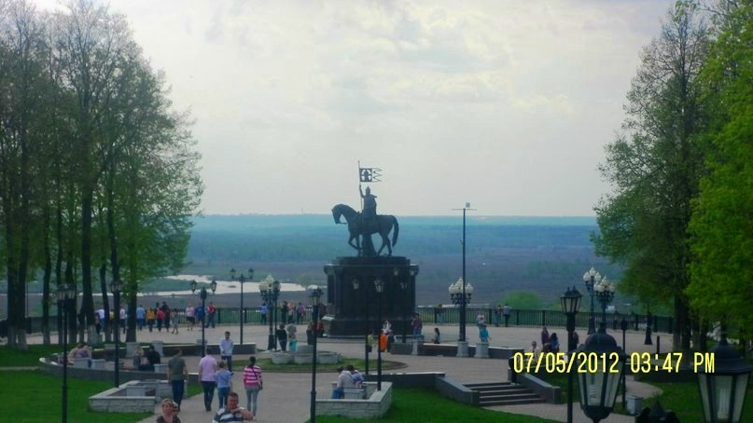
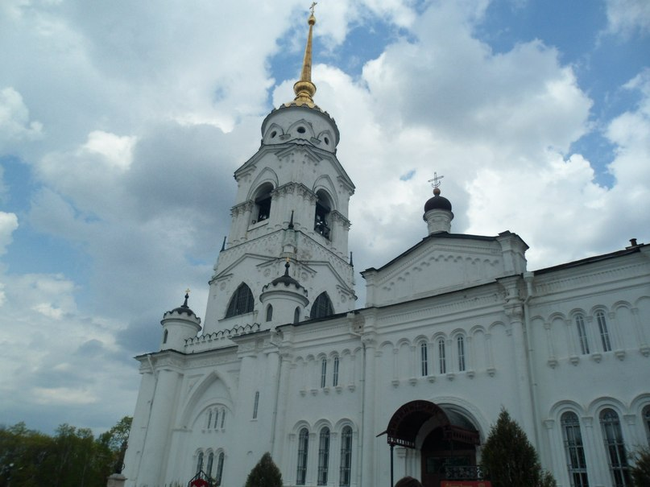
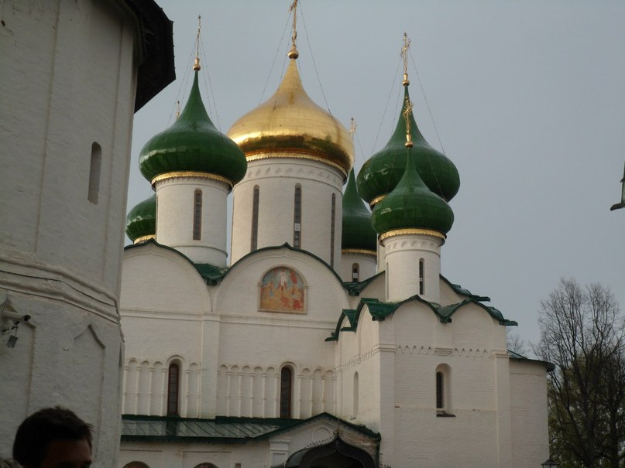
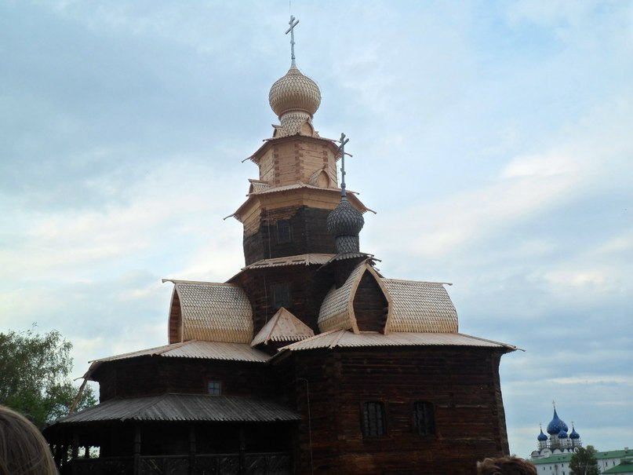
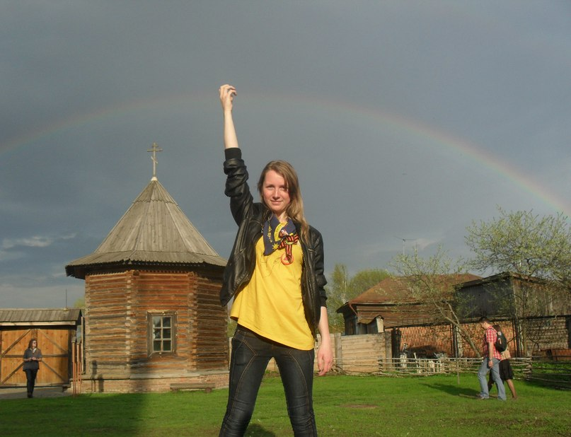
Пока ждали встречи с этим историческим центром все опять уснули. К городу подъезжали, к сожалению, в полудреме. Много красоты пропустили. Такое впечатление, что храмы здесь на каждом шагу. С одой точки можно увидеть сразу несколько. Дома все одно и двухэтажные, так что они не закрывают красоты. Выходим на высокий берег реки. Сильные порывы ветра буквально сдувают нас… Начинается дождь. Но мы сильные и смелые… Любуемся красотами, слушаем экскурсовода, фотографируемся… Непогода пасует. Выглядывает солнышко, благословляя нас на дальнейшее путешествие. И вот мы на территории древнего монастыря, ныне не действующего (названия монастыря не скажу, оказывается, не все улеглось, но для себя обязательно все восстановлю, где по памяти, где с помощью интернета). Мы как зачарованные слушали колокольный звон. Здесь в определенные часы специально для туристов устраивают небольшие концерты. Далее мы отправляемся в музей деревянного зодчества. В подобном музее мы уже побывали два года назад в Великом Новгороде. Но все равно много интересного. Ребята с удовольствием заходят в избы крестьян, изучают убранство, традиции, о которых рассказывает экскурсовод. Мельницы старинные видели не все живьем, многие только на картинках. Но это сооружение все равно вызывает большой интерес и много вопросов. А вот колодец такой как здесь представлен, никто из нас не видел. Огромное колесо под крышей. Мы увидели его издали… Стали угадывать что это. Думали, что жернова, или подъемный механизм… Второе предположение оказалось почти верным. В этих местах очень глубоко залегают воды, колодцы копали очень глубокие. Чтобы достать воду вниз опускали сразу большую бадью, ведер на пять, в колесо вставали 4-6 мужчин и вращали его: как белки в колесе. Так и поднимали бадью с водой на верх. Рассмешил ребят шкаф на замке, вернее его предназначение. В нем зажиточные люди хранили тогда редкую и дорогую стеклянную и фарфоровую посуду. Ей не пользовались, а только показывали гостям, как признак особого богатства. Наш отъезд из Суздаля ознаменовала радуга, появившаяся в небе после дождя. Вот мы снова в пути. Поделились впечатлениями, перекусили, кто-то еще общается, кто-то смотрит кино ( водитель включил видео), кто-то спит… Следующее место назначения – наша родная Горютинская школа. Мы дома! Разгребаем вещи, перекус сквозь сон, размещение по классам и снова спать… Позади еще один насыщенный, трудный, но интересный день.
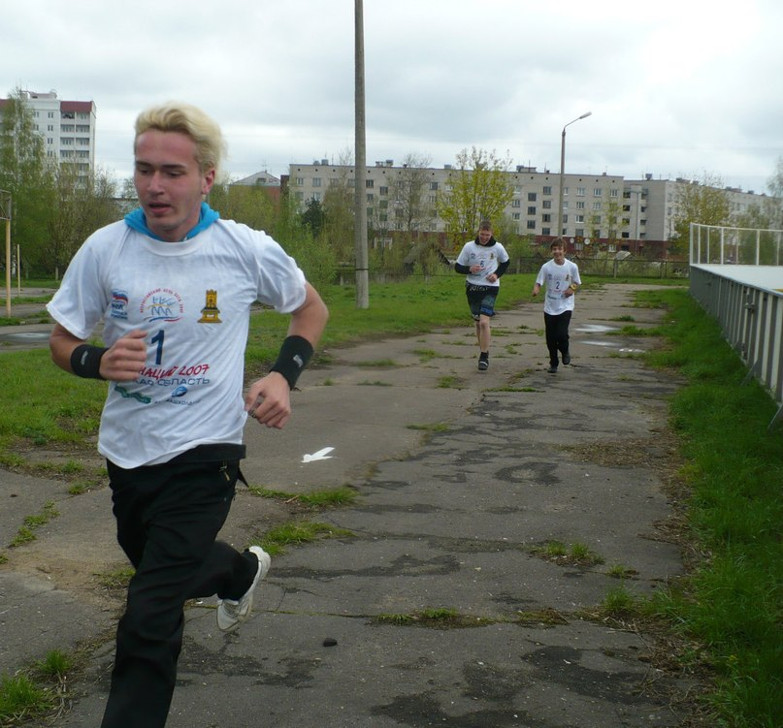
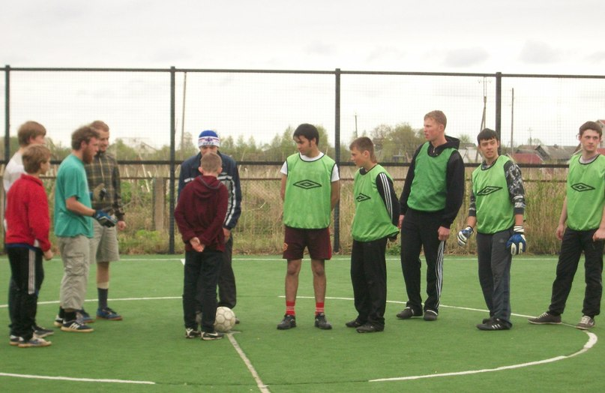
День третий – 8 мая.

Уже с утра всё завертелось! Как только все поднялись привели себя в порядок, совершили молебен, позавтракали, начались соревнования. 16 школ – 16 команд. Одна эстафета сменяла другую. Все стремились к победе в силу своих возможностей. Но я бы сказала, что здесь чемпион не тот, кто самый сильный или быстрый физически, а тот, кто сумел себя преодолеть, выступил за свою команду, как бы это ни было трудно. Есть победители, но нет проигравших в наших соревнованиях, ведь в походе принимают участие далеко не все спортсмены , есть среди участников и дети инвалиды и те, кто от физкультуры освобождены… После обеда все встречаются в актовом зале, где проходит викторина на тему «История государства Российского». Здесь тоже разгорается нешуточная борьба. Вопросы не из легких, на обдумывания ответа даются буквально секунды, но ребята стараются… Особо серьезная борьба идет между двумя командами. То и дело вверх взмывают флажки, сигнализирующие о готовности ответить на вопрос. Разрядить накал помогают Рождественцы (ребята Рождественской школы): они поют всеми любимые песни под гитару. Закончилась викторина, и ребят ждут товарищеские встречи по футболу и волейболу. Состязания продолжаются до вечера. График очень напряженный. Нет ни минуты свободного времени… Ужинаем, не прекращая соревнований. Те кто не играет, отправляется в трапезную. Наконец, все призы разыграны, подведены итоги, и мы с нетерпением ждем результатов, снова собравшись в актовом зале.
Хозяева приготовили для нас небольшой концерт. Георгиевцам можно немного расслабиться. Победителей награждают грамотами и подарками под всеобщие дружеские аплодисменты. А после награждения всех участников «Георгиевского похода» ждут торты. Это тоже традиция. Последняя ночь в походе особенная. Мы даем ребятам пообщаться. Отбой будет поздний... Многие, кому я рассказываю об этой ночи сочувственно качают головами: на что же после этого школа похожа… А со школой все в порядке. Все проходит чинно, спокойно: кто-то поет, кто- то слушает, кто-то играет в спортивном зале в «Картошку», кто-то собравшись в кружок общается. Мы себя не перехваливаем, что мы и наши ребята такие хорошие, просто у нас договор: если накосячим, исправлять будем вместе, если не сумеем достойно общаться, ложимся спать, после первой тревоги. А как ценно это свободное общение: здесь не разделение на возрастные категории, они общаются все вместе – старшие и младшие. Кому где интересно определяют сами. Переходят от группы к группе при этом нет отверженных, но есть лидеры…

День четвёртый – 9 мая!

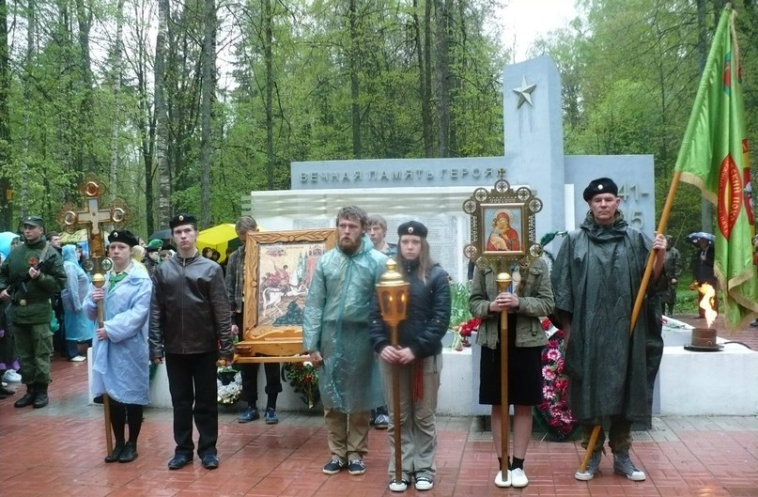
Утро встретило нас дождем, а нас ждет поход в местный храм Иосифа Волоцкого, и на Братское захоронение. Что же, нам не привыкать. Наряжаемся в куртки, дождевики и строимся в колонну. Наше шествие начинается. Сегодня оно будет не долгим, но зато под дождем и ветром. Колонной проходим по поселку, к нам присоединяются местные жители. Входим в храм. Нас встречает отец Геннадий. Краткий молебен, а потом интереснейший рассказ о героической жизни фельдмаршала Гурко – национального героя Болгарии. Здесь, в поместье Сахарово, он жил в последние годы жизни. Здесь же в храме в небольшой комнатке расположился музей. Ребята выслушав рассказ Батюшки с большим интересном изучили экспонаты, повествующие о быте, и подвигах фельдмаршала. Покинув гостеприимный храм, мы двинулись на митинг. Несмотря на дождь народу на Братской могиле собралось много, а тут еще и нас 150 человек… Дети стоят в тишине, отдавая дань памяти павшим в годы войны воинам. Холодно и сыро. Собираются в тесные группы, прячут друг друга под плащами и зонтами, но никому даже в голову не приходит уйти.

После митинга возвращаемся в школу. Вещи уже собраны. Вот-вот подъедут автобусы и все разъедутся по своим школам. Ребята обмениваются телефонами, проводят вместе последние минутки. Крепкие объятия и вот нас покидает первая, вторая, третья команда… Мы, как хозяева провожаем всех… Когда разъехались все участники похода, отправляемся проверить все ли везде в порядке, что где нужно передвинуть, убрать – завтра учебный день. Переделали все дела и вдруг обнаружил целый торт. Оказывается, вчера не съели. Вот он стоит на столе в учительской, нас дожидается. Стихийное чаепитие доставляет огромное удовольствие. Мой десятый класс начинает строить планы и подавать заявки на Стан, который в течении пяти дней будет проходить в июне. Они все горазды поехать уже и туда… Младшие ребята пока еще не знают, что это такое, но глаза у них загораются. Я устала, очень хочется спать, поэтому планирование прекращаю и отправляю всех по домам.

